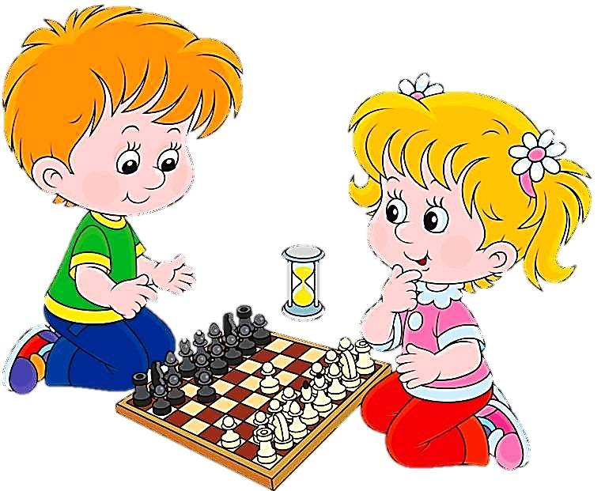
ЗНАЧЕНИЕ ИГРЫ В ШАХМАТЫ ДЛЯ ДЕТЕЙ

Чем полезны занятия шахматами для ребенка?
1. Шахматы развивают память, логическое мышление, пространственное воображение, вырабатывают усидчивость, внимательность, целеустремленность. Ребенок учится делать логические выводы – мыслить самостоятельно.
2. Шахматы развивают в ребенке способность принимать решения в условиях неопределенности и отвечать за них, а значит, и самостоятельность. Не менее важно умение длительное время концентрироваться на одном виде деятельности.
3. Шахматы учат правильно относиться к неудачам и ошибкам – анализировать причины неудач, делать выводы и применять их в будущем. Помимо интеллекта, развивается изобретательность и творческие способности.
4. Шахматы учат мыслить системно и стратегически, развивают способность к анализу, а самое главное – дети учатся создавать внутренний план действий (действовать в уме). Этот навык является ключевым для развития мышления в целом, и именно при помощи интеллектуальных игр, и в частности шахмат, его проще всего выработать.
Игра в шахматы очень полезна для детей .
Почти все великие гроссмейстеры начинали играть в шахматы в очень юном возрасте, в 4-6 лет. Но родители в первую очередь должны осознавать, что ранний старт благотворно влияет на подготовку к школе, позволяет ребенку развиваться гармонично и тренировать умственные и творческие способности.
Функции шахмат в развитии детей
В дошкольном возрасте шахматы играют важную роль в развитии ребенка. Они выполняют сразу несколько функций.
· Познавательная. Играя в шахматы, ваш ребенок научится мыслить, логически рассуждать, просчитывать свои действия, предвидеть реакцию соперника, сравнивать. Малыш узнает много нового и интересного. Кроме того, игра способствует развитию фантазии и творческих способностей.
· Воспитательная. Придя в школу, многие дети не могут усидеть на одном месте и сосредоточиться на уроках. Шахматы же вырабатывают выдержку, собранность, внимательность. Дети учатся самостоятельно принимать решения и спокойнее относиться к неудачам.
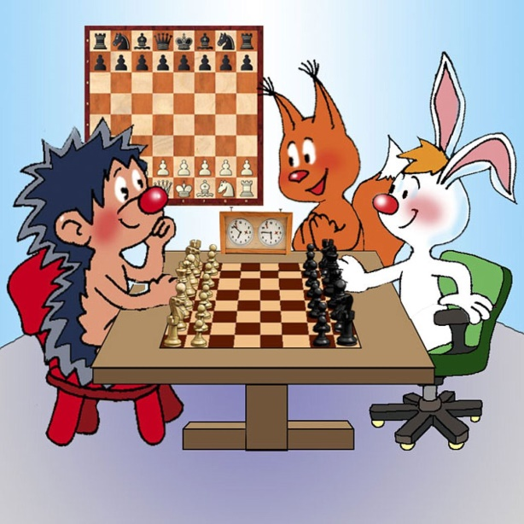
· Физическая. Сидеть долго за доской очень трудно. Надо обладать большим запасом сил и выносливости. Поэтому у всех гроссмейстеров есть тренеры по физподготовке.
На начальном этапе заниматься с ребенком шахматами должны его родители, ведь только его мама и папа знают возможности и склонности своего дошкольника. И такие занятия – осторожно дозируемые и бережно направляемые – при увлечении малыша шахматами, могут принести только пользу. Обучение ребенка шахматам можно проводить самостоятельно, даже не имея навыков игры.
Что дает игра в шахматы ребенку?
В первую очередь, играя в шахматы, ребята учатся самостоятельно мыслить и принимать решения. Даже самые простые решения (например, какой фигурой сделать ход), которые могут повлечь не такие большие потери (самое страшное – проигрыш) – приучают детей к самостоятельности и ответственности.
Во время занятий шахматами ребенок учится концентрировать внимание на одном процессе, у него вырабатывается усидчивость, формируется произвольность психических процессов, таких, как внимание и память. В условиях игры дети лучше сосредотачиваются и больше запоминают. Игровой опыт позволяет встать на точку зрения других людей, предвосхитить их будущее поведение и на основе этого строить свое собственное поведение.
Игра в шахматы организует чувства ребенка, его нравственные качества, воспитывает характер и силу воли. Желание побеждать заставляет ребёнка серьезнее заниматься, а любая ошибка или поражение – это только новая возможность для развития.

Польза шахмат для развития ребенка
В 1798 году Бенджамин Франклин сказал: «Так же, как огранка алмаза превращает его в бриллиант, занятия шахматами позволяют раскрыть умственные способности». Этой увлекательной игрой с древнейшей историей, которая сегодня считается вид спорта, увлекаются миллионы человек во всех уголках планеты. Мы решили напомнить родителям о том, как обучение этой игре влияет на интеллект и характер детей.

Способ отвлечься от компьютера (телевизора)
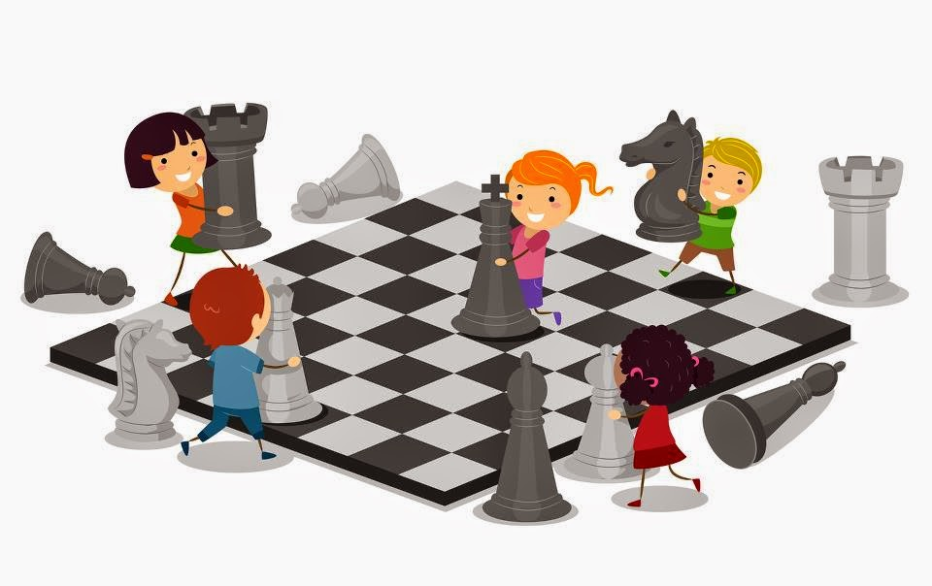
В последнее время и врачи, и учителя, и родители бьют тревогу. Дети перестают играть во дворе - не играют в догонялки или «казаки-разбойники», девочки не прыгают через скакалку или ещё недавно популярные резинки. Почему позабыто так много игр и развлечений, из-за которых раньше детей нельзя было зазвать домой, даже чтобы поужинать? Сегодня всё свободное время у них отнимают компьютерные игры или «общение» в социальных сетях.
Умные родители, стремясь воспитать из ребёнка самостоятельного и успешного человека, стараются ограничивать время, проводимое чадом за компьютером. А для этого стараются заполнить свободное время занятиями в спортивных секциях, возят в музыкальную или художественную школу. Ещё один отличный способ избежать интернет-зависимости - это научить ребёнка играть в шахматы. Эта игра доставляет детям много радости, в то же время оказывает огромное влияние на их умственное и психическое развитие.

Развитие логики и пространственного воображения
Прежде всего шахматы - это прекрасный тренажёр для мозга, значительно увеличивающий его интеллектуальные способности. В процессе игры происходит одновременная и синхронная работа сразу двух полушарий мозга, благодаря чему отмечается активное развитие как логического, так и абстрактного мышления.
Благодаря шахматам в работу включается левое полушарие мозга, отвечающее за логический компонент, построение грамотных и последовательных цепочек. Обратите внимание: в школах уроков логики нет, а занятие шахматами с первых же дней знакомства с ними учат детей логически мыслить и рассуждать.
Не менее значима и работа правого полушария, которое отвечает за моделирование и создание возможных ситуаций, что влияет на развитие пространственного воображения. Умение предугадывать и прогнозировать события, стремление просчитать все возможные варианты и исходы игры, умение принимать оперативные решения и делать значительные решающие ходы – вот основные навыки, которые получает шахматист.

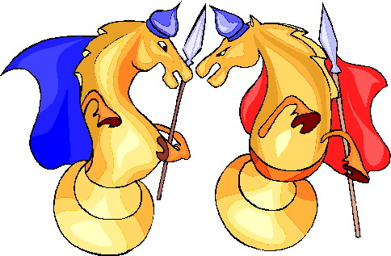
Тренировка памяти и концентрации внимания
Во время занятий шахматами у ребёнка вырабатывается усидчивость, поскольку он концентрирует внимание на одном процессе. Особенно важно обучение игре в шахматы гиперактивных детей, которые с трудом могут усидеть пять минут на месте. Они становятся спокойнее, уравновешеннее.
Мнемические процессы также интенсивно используются в шахматах, поскольку игрок использует как долговременную, так и оперативную память, используя при этом визуальную, цифровую, цветовую стимульную информацию. Экспериментально подтверждено, что у детей, играющих в шахматы, скорость интеллектуальной реакции становится выше. У них улучшается успеваемость в школе, особенно по точным наукам.
Эти факты принимают во внимание педагоги всего мира. В некоторых странах шахматы даже являются обязательным школьным предметом (Испании, Германии, Китае, Мексике, Лиме, Японии), а где-то их только начинают активно внедрять в области детского образования и воспитания (США, Канада, Венгрия и некоторые другие европейские державы).
Приучение к самостоятельности и ответственности
Ребенок учится самостоятельно мыслить логически и осмысленно принимать решения. Даже, казалось бы, простые решения (какой фигурой сделать ход) приучают детей к самостоятельности и ответственности. У них формируются общие навыки планирования действий, которые необходимы уже в дошкольном возрасте, чтобы дети учились правильно планировать свое время, стратегически мыслить и достигать целей.
Увы, многие из нас зачастую лишь запоздало вспоминают поговорку «семь раз отмерь, один – отрежь». А вот шахматы научат детей не принимать поспешных решений, ибо они часто являются ошибочными. Статистический анализ доказывает, что из числа людей, умеющих играть в шахматы, вырастают многие выдающиеся специалисты, учёные и руководители большого государственного масштаба.

Творческое самовыражение
Одним из важнейших качеств шахмат является то, что они могут стать школой творчества для детей, своеобразным выходом из одиночества и активный досугом, который позволяет утолить жажду общения и самовыражения. Играя с соперником, ребёнок постепенно начинает играть и с самим собой - и приходит к выводу, что моделировать ситуации и последствия ходов в уме куда эффективнее, чем испытывать их непосредственно на практике. Таким образом, мозг постепенно начинает работать не только на запоминание и воспроизведение информации, но и на поиск оригинальных идей и нестандартных решений для достижения желаемого результата.

Формирование характера
Начиная увлекаться шахматными партиями в раннем возрасте, ребёнок получает мощный толчок развития - как в интеллектуальном, так и в личностном плане. Шахматы помогают избавиться от застенчивости: дети, которые начинают занятия «тихонями» и боятся лишнее слово сказать, быстро раскрываются: становятся общительными, проявляют настойчивость и целеустремлённость.
Благодаря своей спортивной составляющей шахматы закаляют бойцовский характер: у ребёнка формируются такие черты как эмоциональная устойчивость, твёрдая воля, решимость, желание побеждать и стремление к победе. При этом поражения, которые неизбежно постигают любого игрока, учат его стойко и достойно переживать проигрыш, видя в нём новую возможность для развития, относиться к себе самокритично и анализировать собственные поступки, извлекая нужный и ценный опыт.

